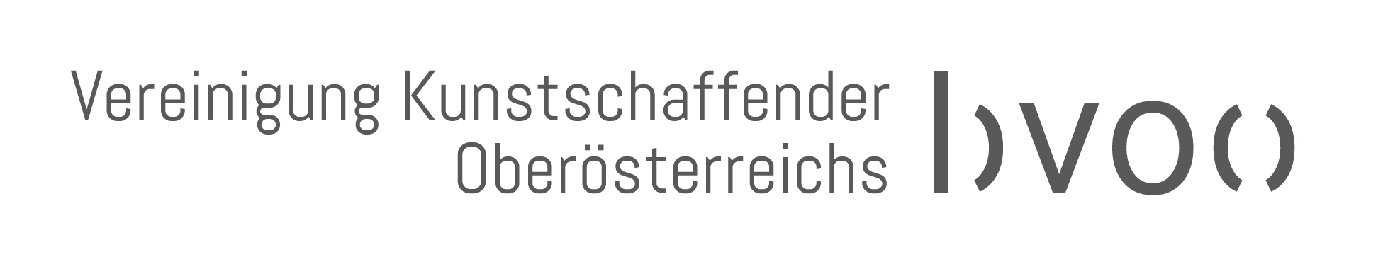
KUNSTFLUG `18
BEWERBUNG FÜR DAS COVER DER JAHRESSCHRIFT 2018
„Labore und Lebensräume“

DIE JAHRESSCHRIFT 2018
Die Mitglieder der Vereinigung Kunstschaffender sind eingeladen Werke für das Cover der Jahresschrift 2018 einzureichen. Das Jahresthema 2018 ist „Labore und Lebensräume“. Das eingereichte Werk muss sich auf dieses Thema beziehen.

Jährlich bringt die Vereinigung Kunstschaffender OÖ eine Jahresschrift, den Kunstflug, heraus. Das Magazin zeigt alle Ausstellungen und Projekte des Vereins. Der Kunstflug wird in einer Auflage von 1.000 Stück gedruckt und im November an alle Mitglieder, Freunde und Freundinnen der Vereinigung Kunstschaffender OÖ, Förderer, Sponsoren und Gönner geschickt.
Anschließend liegt das Magazin in der Galerie zur freien Entnahme auf.

Infos zur Jahresschrift:
http://diekunstschaffenden.at/publikationen_jahresschrift_11_20.htm

EINREICHMODALITÄTEN
Bis zum Bewerbungsende kann pro KünstlerIn ein Werk eingereicht werden.
Alle Techniken sind erlaubt, sofern sie folgende Kriterien erfüllen:

Thema
„Labore und Lebensräume“

Einreichfrist
Di. 4. Sept. bis Fr. 7. Sept. zu den Öffnungszeiten: Mo. bis Fr. 15 - 19 Uhr

Formate
Die Vorderseite und die Rückseite des Umschlages werden mit einem Werk bedruckt. Die Bilder sollten möglichst den Formatabmessungen entsprechen, da sonst ein Ausschnitt genommen werden muss.
Die eingereichten Bilder müssen in Druckqualität zur Verfügung stehen.

Hochformat (ein Bild auf der Vorderseite, ein Bild auf der Rückseite):
2 Bilder je 21 x 24 cm

Querformat (das Bild wird über das gesamte Cover gedruckt und in der Mitte gefaltet)
1 Bild 42 x 24 cm

Art der Einreichung
Das Werk muss als Reproduktion (Ausdruck, Foto...) im Format A4 oder A3 mit dem ausgefüllten Datenblatt eingereicht werden.
Es werden nur fertige Werke angenommen – keine Originale!

Anzahl der Werke
Pro KünstlerIn kann ein Werk eingereicht werden.

Auswahl der Arbeiten
Das Coverbild wir von einer Jury ausgewählt.

TERMINE

Ende der Einreichfrist: Fr. 7. Sept. 2018, 19 Uhr

Bekanntgabe des Gewinnercovers: Ende September 2018

Abgabe Bilder und Text: Mo. 8.10.2018
Die Bilder und ein Datenblatt, welches einen Text (ca. 1250 Zeichen) über das Werk und die/den KünstlerIn und ihr/sein Schaffen und eine kurze Vita enthält, muss bis zum 8. Oktober in das Büro der Vereinigung Kunstschaffender geschickt werden. Dieser wird in der Jahresschrift 2018 mit 2 bis 3 weiteren Werkabbildungen abgedruckt.

INFORMATIONEN UND KONTAKT
Thomas Asen

0732 / 77 98 68
info@diekunstschffenden.at

Vereinigung Kunstschaffender OÖ
im EG des Ursulinenhofs im OÖ Kulturquartier
Landstraße 31, 4020 Linz
www.diekunstschaffenden.at

KUNSTFLUG `18
DATENBLATT FÜR DAS COVER DER JAHRESSCHRIFT 2018
„Labore und Lebensräume“

INFORMATIONEN ZUR PERSON

Name des/der Kunstschaffenden:
Kunstform: (Malerei, Fotografie, Performance,....)
Geburtsjahr, -Ort: 19xx, Musterort
Lebt und arbeitet in xx

E-Mail:
Telefonnummer:
Webseite:

INFORMATIONEN ZUR EINREICHUNG:

Informationen zum Format (bitte ankreuzen)
O Hochformat: 2 Bilder (ein Bild auf der Vorderseite, ein Bild auf der Rückseite)
O Querformat: 1 Bild (das Bild wird über das gesamte Cover gedruckt)

Titel:

Technik:

Entstehungsjahr:

Größe: Höhe x Breite x Tiefe (Tiefe nur bei Skulpturen)

Zusätzlich zum Datenblatt muss noch eine Reproduktion des Werkes (Ausdruck, Foto...) im Format A4 oder A3 zur Einreichung beigelegt werden.
Es werden nur fertige Werke angenommen – keine Originale!
(Bitte die Reproduktion mit dem Namen des Künstlers/ der Künstlerin und dem Werktitel beschriften.)

